IDIP 客户端使用文档

|  |  |  |  |
| --- | --- | --- | --- |
| 版本号 | 描述 | 参与人 | 时间 |
| 0.1 | 创建 | 张鹏 | 2016.11.09 |
| 0.2 | 增加字段描述 | 张鹏 | 2016.11.10 |
| 0.3 | 增加force_sync字段 | 张鹏 | 2016.11.15 |
| 0.4 | 增加”三月版本内容”  以及对应命令 | 潘宏伟 | 2017.02.08 |
| 0.5 | 四月版本 | 潘宏伟 | 2017.03.03 |
| 0.6 | 增加两个测试命令  1. 相册同步照片墙开关（17）  2. 照片墙状态位查询（18） | 李想 | 2017.03.03 |
| 0.7 | 增加测试命令  页面发放道具（19） | 黄廉仆 | 2017.03.10 |
| 0.8 | 增加四个测试命令   1. 禁言(20) 2. 解禁言(21)   3. 查询角色邮件（22）  4. 删除角色邮件（23） | 宋宜杰 | 2017.03.10 |
| 0.9 | 发物品邮件协议修改 | 潘宏伟 | 2017-03-11 |
| 0.10 | 更新使用方法 | 李想 | 2017-03-18 |
| 0.11 | 依昵称查询玩家openid | 潘宏伟 | 2017-03-21 |
| 0.12 | 修改隐藏问卷 | 黄廉仆 | 2017-03-22 |
| 0.13 | 修改测试命令  1. 修改Gb请求去掉了角色名  2. 修改查询角色返回 增加了角色id | 李想 | 2017-03-23 |
| 0.14 | 5月版本内容 | 潘宏伟 | 2017-04-06 |
| 0.15 | 5月版本增加开测礼包 | 李想 | 2017-04-13 |
| 0.16 | 6 月版本增加查询闯关信息  全服发物品启用expire_time（IDIP客户端），iExpireTime（腾讯）字段 | 张鹏 | 2017-05-15 |
| 0.17 | 6 月版本增加通知游戏插叙米大师余额接口 | 潘宏伟 | 2017-05-16 |
| 0.18 | 6月版本补丁   1. 修改发公告接口 2. 修改删除公告接口   3. 增加查询公告接口 | 潘宏伟 | 2017-05-21 |
| 0.19 | 6月版本补丁 1  增加道聚城发货接口 | 潘宏伟 | 2017-05-25 |
| 0.20 | 7月版本  1. 初始化帐号接口  2. 清空聊天记录记录接口  3. 扣除金币, 点卷  4. 扣除钻石  5. 查询角色信息,增加竞技场信息  6. idip发货变成在线, 客户端会弹框  7. 查询用户图片信息  8. 替换非法图片  9. 禁止上传照片 | 潘宏伟  闫增焱 | 2017-06-12 |
| 0.21 | 7月版本补丁 1   1. 修改道聚城发货接口 2. 道聚城（潘多拉）增加消费刷新接口   3.修改禁止上传图片  4.解禁上传图片 | 邹吉华  闫增焱 | 2017-06-24 |
| 0.22 | 7月版本2   1. 去掉若干接口reason字段 2. 全服增加注册截止时间，道具类型统一 3. 扣除接口增加变化数量 4. 增加弹窗通知客户端 | 张鹏 | 2017-07-11 |
| 0.23 | 7月版本  1.增加段位 | 宋宜杰 | 2017-07-12 |
| 0.24 | 9月版本  1. 查询角色信息增加玩家舞团ID | 李想 | 2017-08-10 |
| 0.25 | 10 月   1. 查询游戏内公告 2. 删除游戏内公告 | 张鹏 | 2017-08-22 |
| 0.26 | 10 月  1.设置游戏内文字公告  2.设置游戏内图片公告  3.设置登陆公告  4.设置特殊公告  5.查询公告奖励 | 宋宜杰 | 2017-08-28 |
| 0.27 | 10月  1. 禁止照片墙接口增加禁止时间 | 李想 | 2017-08-29 |
| 0.28 | 11月  1.成长守护平台禁玩与解禁 | 刘海涛 | 2017-09-28 |
| 0.29 | 11月  1. 增加发送道具（区分男女）接口 | 李想 | 2017-10-13 |
| 0.30 | 11月   1. 封禁/解封玩法 2. 封禁/解封排行榜 3. 修改删除道具 4. 修改禁止上传图片 5. 修改删除图片 | 陈中林 | 2017-10-30 |
| 0.31 | 1. 解锁新手引导 | 邹吉华 | 2017-11-06 |

测试注意:

1) 有些命令中含有force_sync字段的, 这个字段在我们永航内部测试中, 一律使用值1, 强制同步. 这个变量存在的意义是压测保持玩家不会被踢下线.

## 打开exe目录，

编辑并查看idip.bat 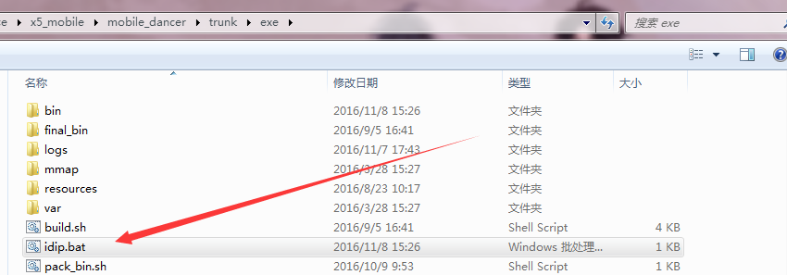

## 修改IP和端口号

中间空格隔开。如果是本机无须修改，其他机器，修改对应IP

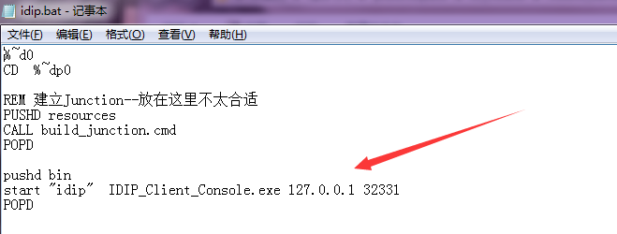

## 双击运行

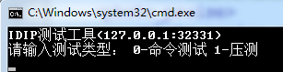

运行后显示IDIP测试工具<测试IP:端口>

提示输入测试类型

* 常规的命令测试输出 0
* 压测输入 1

测试人员验证IDIP命令准确性时，仅需要通过输入0（命令测试）进行测试。

开发人员可通过输入1（压测）来进行IDIP命令的压测。

### 命令测试

在输入测试类型0后有如下提示：

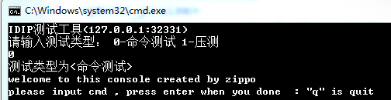

测试方式与原IDIP客户端使用方式一致，详见后续章节。

### 压测

在输入测试类型1后有如下提示：

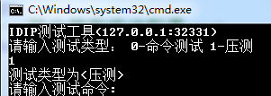

开始测试之前需要输入：

* 测试命令（需要进行压测的IDIP命令）
* 测试总量（压测的数量，腾讯压测总量为10000条）
* 测试频率（压测频率，腾讯压测频率为200）
* 并发数量（并发线程数量，腾讯压测并发数为20）

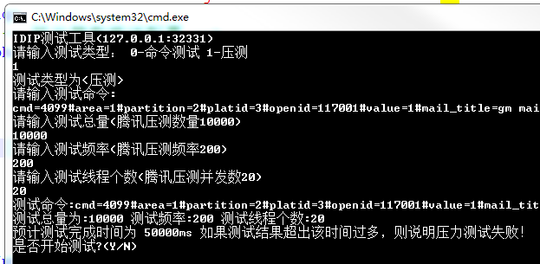

输入完成之后，输入Y进行测试。

测试完成后，会输出测试时间。

目前压测工具的连接采用阻塞接口，所以测试频率并不是严格按照输入的测试频率。后续将改造为非阻塞接口，并完全模拟腾讯压测工具逻辑。

如果单条测试时间大于3秒，会累加error，可在输出结果看到。

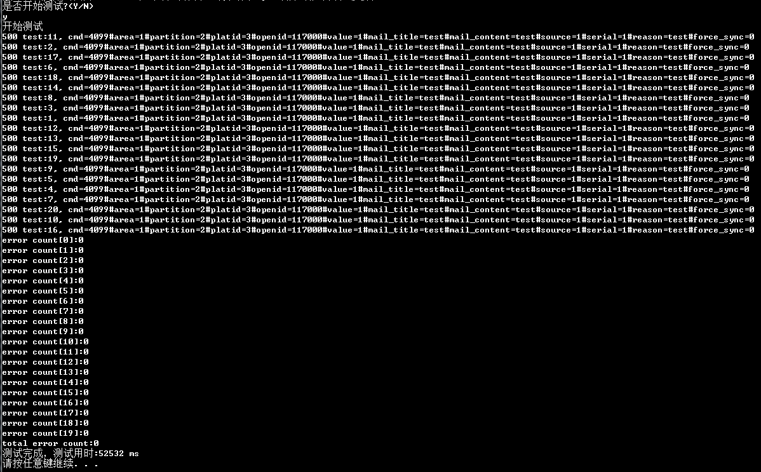

## 启动服务端进程

start_allserver_d.bat

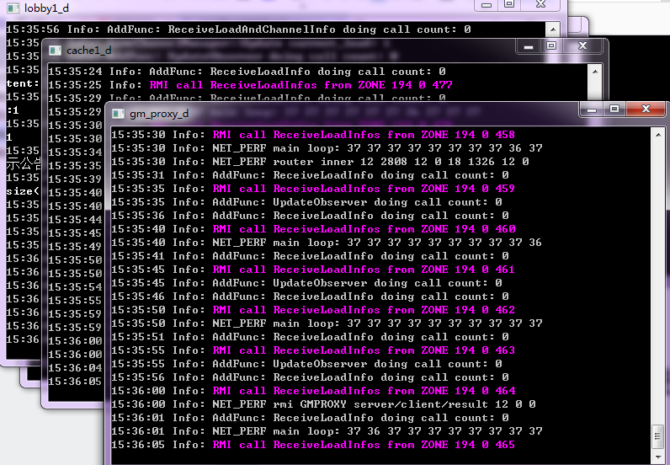

## 复制客户端命令并发送

复制完毕后回车

cmd=4135#area=1#partition=2#platid=3#openid=7747780#role_name=7747780#value=100#mail_title=来自IDIP的问候#mail_content=你会中文么#source=1#serial=1#reason=aaaa

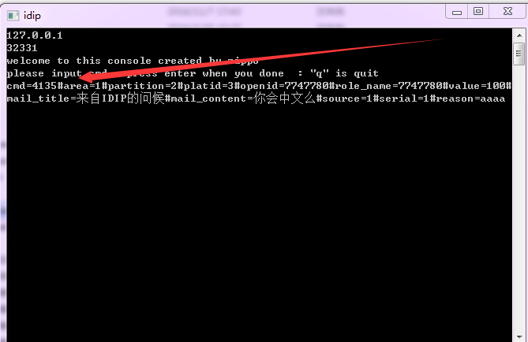

## 查看返回值

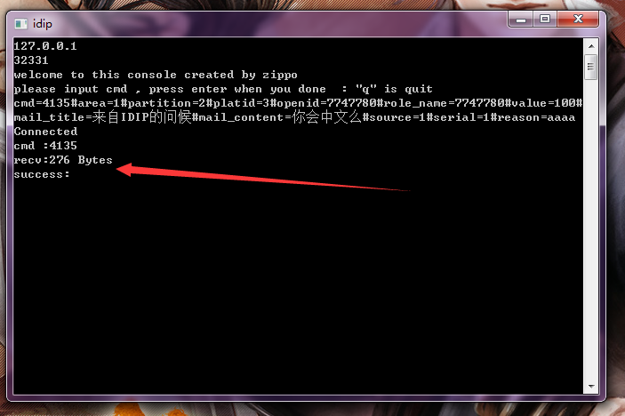

## 进入UNITY查看命令操作结果

譬如刚才增加金币，判断人物金币是否增加。是否收到通知邮件

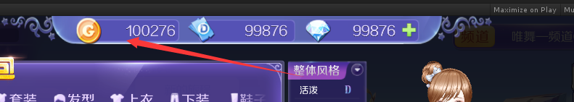

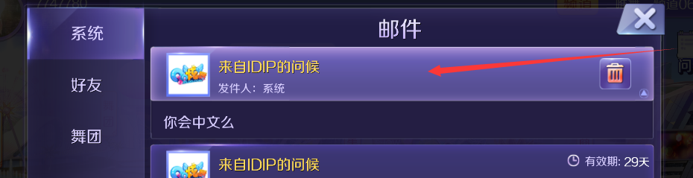

## 命令详解

每个参数由#号隔开，字符串不能打错，支持中文

1.查询角色信息

5174392

cmd=4111#area=1#partition=2#platid=1#openid=5174395#role_name=5174395

cmd=4111#area=1#partition=2#platid=1#openid=41DEB935531246CCBCE0C4F050CDA7CA#role_name=牡丹石

cmd=4111#area=1#partition=2#platid=1#openid=41DEB935531246CCBCE0C4F050CDA7CA

2017-04 版本补丁3修改为：

查询角色返回 增加了角色id

2017-07 版本 修改:

查询角色信息 返回增加大段位 小段位 段位胜点

2017-09 版本 修改：

查询角色信息 返回增加舞团ID

命令号#服务器类别#大区id#平台类别#openid~~#角色名称~~

~~2.查询openid~~

~~cmd=4109#area=1#partition=2#platid=1#role_name=5174395~~

~~命令号#服务器类别#大区id#平台类别#openid#角色名称~~

~~#2017-05 ptr版本 已经把这个命令删除了~~

3.修改钻石

cmd=4099#area=1#partition=2#platid=1#openid=5174395#role_name=5174395#value=100#mail_title=中午能 mail#mail_content=buchangyoujian zuanshi#source=1#serial=1#reason=aaaa#force_sync=1

2017-07版本修改为

cmd=4099#area=1#partition=2#platid=1#openid=5174395#value=100#mail_title=中午能 mail#mail_content=buchangyoujian zuanshi#source=1#serial=1#force_sync=1

命令号#服务器类别#大区id#平台类别#openid#增减的数量负数为减#邮件标题#邮件内容#渠道号#序列号#原因#是否同步客户端 1 是同步 ，0 不同步

4.修改金币

cmd=4135#area=1#partition=2#platid=1#openid=5174395#role_name=5174395#value=100#mail_title=gm mail#mail_content=buchangyoujian#source=1#serial=1#reason=aaaa#force_sync=1

2017-04 版本补丁7修改为：

cmd=4135#area=1#partition=2#platid=1#openid=5174395#value=100#mail_title=gm mail#mail_content=buchangyoujian#source=1#serial=1#force_sync=1

命令号#服务器类别#大区id#平台类别#openid#增减的数量负数为减#邮件标题#邮件内容#渠道号#序列号#原因#是否同步客户端 1 是同步 ，0 不同步

5.修改点券

cmd=4101#area=1#partition=2#platid=1#openid=5174395#value=100#mail_title=gm mail#mail_content=buchangyoujian dianjuan#source=1#serial=1#force_sync=1

命令号#服务器类别#大区id#平台类别#openid#角色名称#增减的数量负数为减#邮件标题#邮件内容#渠道号#序列号#原因#是否同步客户端 1 是同步 ，0 不同步

6.修改经验

cmd=4103#area=1#partition=2#platid=3#openid=5174395#value=100#mail_title=gm mail#mail_content=buchangyoujian exp#source=1#serial=1#reason=aaaa#force_sync=1

2017-07版本修改为

cmd=4103#area=1#partition=2#platid=3#openid=5174395#value=100#mail_title=gm mail#mail_content=buchangyoujian exp#source=1#serial=1#force_sync=1

命令号#服务器类别#大区id#平台类别#openid~~#角色名称~~#增减的数量负数为减#邮件标题#邮件内容#渠道号#序列号#原因#是否同步客户端 1 是同步 ，0 不同步

7.全服发物品

cmd=4097#area=1#partition=2#platid=1#item_type=2#item_boy=10007#item_girl=10007#item_num=1#mail_title=idipmail#mail_content=全服发send all#expire_time=0#cotuff_time=0#version=0#type=0#source=1#serial=1#reason=aaaa

命令号#服务器类别#大区id#平台类别#道具类别#道具男id#道具女id#道具数量#邮件标题#邮件内容#截止的天数#(忽略)#版本号#类别#渠道号#序列号#原因

8.封号

cmd=4141#area=1#partition=2#platid=3#openid=5174395#bantime=1#reason=justtest#

命令号#服务器类别#大区id#平台类别#openid#封号时长（天）#原因

9.解封

cmd=4143#area=1#partition=2#platid=3#openid=5174395#

命令号#服务器类别#大区id#平台类别#openid

10.发公告

cmd=4131#area=1#partition=2#platid=3#notice_content=886886888#

命令号#服务器类别#大区id#平台类别#公告内容

2017-06版本补丁1修改为

cmd=4131#area=1#partition=1#platid=3#notice_content=尝试#iStartTime=1493568000#iEndTime=1498838400#dwFreq=30

命令号#服务器类别#大区id#平台类别#公告内容#起始时间#结束时间#发布频率

11.发道具

cmd=4105#area=1#partition=2#platid=1#openid=5174395#role_name=5174395#itemlist_count=1#item_id0=10001#item_name0=aaa#item_num0=1#mail_title=gm mail#mail_content=buchangyoujian give_item#source=1#serial=1#force_sync=1

2017-04版本修改为

cmd=4105#area=1#partition=2#platid=1#openid=5174395#itemlist_count=1#item_id0=10001#item_name0=aaa#item_num0=1#mail_title=gm mail#mail_content=buchangyoujian give_item#source=1#serial=1#force_sync=1

2017-04版本补丁1修改为

cmd=4105#area=1#partition=2#platid=3#openid=117001#itemlist_count=1#item_id0=10001#item_type0=0#item_num0=1#mail_title=gm mail#mail_content=buchangyoujian give_item#source=1#serial=1#force_sync=1

命令号#服务器类别#大区id#平台类别#openid~~#角色名称~~#物品列表数量#物品0id#物品0名称#物品0数量#物品1id#物品1名称#物品1数量#邮件标题#邮件内容#渠道号#序列号#是否同步客户端 1 是同步 ，0 不同步

12.删道具

cmd=4107#area=1#partition=2#platid=1#openid=5174395#role_name=5174395#itemlist_count=1#item_id0=10001#item_name0=aaa#item_num0=1#source=1#serial=1#force_sync=1

2017-04版本修改为

cmd=4107#area=1#partition=2#platid=1#openid=5174395#itemlist_count=1#item_id0=10001#item_name0=aaa#item_num0=1#source=1#serial=1#force_sync=1

2017-04版本补丁1修改为

cmd=4107#area=1#partition=2#platid=3#openid=3158151971#itemlist_count=1#item_id0=10001#item_type0=0#item_num0=1#source=1#serial=1#force_sync=1

命令号#服务器类别#大区id#平台类别#openid~~#角色名称~~#物品列表数量#物品0id#物品0名称#物品0数量#物品1id#物品1名称#物品1数量#邮件标题#邮件内容#渠道号#序列号#是否同步客户端 1 是同步 ，0 不同步

13.查询公会信息

cmd=4149#area=1#partition=2#platid=3#partyid=111#

命令号#服务器类别#大区id#平台类别#公会id

14.查询公会成员

cmd=4159#area=1#partition=2#platid=3#partyid=111#

命令号#服务器类别#大区id#平台类别#公会id

15. 查询玩家封号状态

cmd=4155#area=1#platid=3#openid=886886888#

命令号#服务器类别#大区id#平台类别#角色openid

2017-05 ptr

cmd=4155#area=1#platid=3#openid=886886888#partition=1

命令号#服务器类别#大区id#平台类别#角色openid#大区id

16. 修改玩家等级

cmd=4165#area=1#partition=2#platid=3#openid=7747780#value=40#mail_title=gm mail#mail_content=修改等级#source=1#serial=1#

命令号#服务器类别#大区id#平台类别#openid~~#~~#目标等级#邮件标题#邮件内容#渠道号#序列号#原因#是否同步客户端 1 是同步 ，0 不同步

1. 相册同步照片墙开关

cmd=4167#area=1#platid=0#openid=3158151971#switch=0

命令号#服务器类别#平台类别#角色openid#开关(0:开启 1:关闭)

2017-05 ptr版本

cmd=4167#area=1#platid=0#openid=3158151971#switch=0#partition=1

命令号#服务器类别#平台类别#角色openid#开关(0:开启 1:关闭)#大区id

1. 照片墙状态位查询

cmd=4169#area=1#platid=0#openid=117001

命令号#服务器类别#平台类别#角色openid

2017-05 ptr版本

cmd=4169#area=1#platid=0#openid=117001#partition=1

命令号#服务器类别#平台类别#角色openid#大区id

1. 页面发放道具

cmd=4161#area=1#partition=2#platid=3#openid=7803332#itemlist_count=1#item_id0=10001#item_name0=aaa#item_num0=1#mail_title=gm_mail#mail_content=buchangyoujiangive_item#source=1#serial=1#ullId=1

2017-04 版本补丁1修改为

md=4161#area=1#partition=2#platid=3#openid=7803331#itemlist_count=1#item_id0=10001#item_type0=0#item_num0=1#mail_title=gm mail#mail_content=buchangyoujian give_item#source=1#serial=1#ullId=1

2017-04 版本补丁2修改为

cmd=4161#area=1#partition=2#platid=3#openid=7803331#ullId=1

命令号#服务器类别#大区id#平台类别#openid#问卷ID

1. 禁言

cmd=4145#area=1#partition=2#platid=3#openid=886886888#bantime=3600#reason=justtest#source=1#serial=serial

命令号#服务器类别#大区id#平台类别#openid#禁言时长(单位秒)#禁言原因#渠道号#序列号

1. 解禁言

cmd=4147#area=1#partition=2#openid=886886888#source=1#serial=serial

命令号#服务器类别#大区id#openid#渠道号#序列号

1. 查询角色邮件

cmd=4113#area=1#platid=3#openid=886886888#szRoleName=buchangyoujian#dwPageNo=1

命令号#服务器类别#大区id#openid#角色名#页码

2017-05 ptr

cmd=4113#area=1#platid=3#openid=886886888#szRoleName=buchangyoujian#dwPageNo=1#partition=1

命令号#服务器类别#大区id#openid#角色名#页码#大区id

1. 删除角色邮件

cmd=4153#area=1#partition=2#platid=3#openid=886886888#mailid=864761498683429817

命令号#服务器类别#大区id#平台类别#openid#邮件id

1. 踢人

cmd=4163#area=1#partition=2#platid=3#openid=886886888#source=1#serial=justtest#

命令号#服务器类别#大区id#平台类别#openid#渠道号#序列号

1. 依昵称查询玩家openid

cmd=4157#area=1#partition=2#platid=3#nick=7747780#

命令号#服务器类别#大区id#平台类别#昵称

1. 开测礼包状态请求

cmd=4171#area=1#partition=1#platid=3#openid=117000#activityid=800001

命令号#服务器类别#大区id#平台类别#openid#活动ID(800001为开测礼包ID，可查询活动相关配置)

27. 查询闯关信息

cmd=4193#area=1#partition=1#platid=3#openid=30801000#ullModleId=1#ullSectionId=101

命令号#服务器类别#大区id#平台类别#openid#关卡模式#章节ID

28. 通知游戏查询米大师余额接口

cmd=4197#area=1#partition=2#platid=3#openid=3158151971

命令号#服务器类别#大区id#平台类别#openid

29. 删除公告

cmd=4133#area=1#partition=1#platid=3#noticeid=2594143794259636737

命令号#服务器类别#大区id#平台类别#公告编号

30. 查询公告

cmd=4195#area=1#partition=1#platid=3#page=0

命令号#服务器类别#大区id#平台类别#openid#页码(从0开始)

31. 道聚城发货

cmd=4199#area=1#partition=1#platid=3#openid=7747780#itemlist_count=1#item_id0=10001#item_type0=0#item_num0=1#force_sync=1#title=邮件标题啊#content=邮件内容

命令号#服务器类别#大区id#平台类别#openid#道具种类数量#道具id#道具类型#数量#是否强制同步客户端#邮件标题#邮件内容

32. 初始化帐号接口

执行该命令后 如果在线 则踢下线, 重登后创建角色, 保留原来角色的钻石

cmd=4203#area=1#partition=2#platid=3#openid=7747780#source=1#serial=xxxxxx

命令号#服务器类别#大区id#平台类别#openid#渠道号#序列号

1. 清空聊天记录记录接口

执行该命令后 所有在线人物的聊天列表中会清除指定openid玩家的聊天内容

cmd=4201#area=1#partition=2#platid=3#openid=7747780

命令号#服务器类别#大区id#平台类别#openid#

1. 扣除金币

cmd=4211#area=1#partition=2#platid=3#openid=117001#value=100#mail_title=gmmail#mail_content=buchangyoujian#source=1#serial=1#force_sync=1

命令号#服务器类别#大区id#平台类别#openid#减的数量(正数)#邮件标题#邮件内容#渠道号#序列号#原因#是否同步客户端 1 是同步 ，0 不同步

1. 扣除点卷

cmd=4215#area=1#partition=1#platid=3#openid=7747780#value=1#mail_title=gmmail#mail_content=buchangyoujian#source=1#serial=1#force_sync=1

命令号#服务器类别#大区id#平台类别#openid#减的数量(正数)#邮件标题#邮件内容#渠道号#序列号#原因#是否同步客户端 1 是同步 ，0 不同步

1. 扣除钻石

cmd=4213#area=1#partition=2#platid=3#openid=117001#value=100#mail_title=gmmail#mail_content=buchangyoujian#source=1#serial=1#force_sync=1

命令号#服务器类别#大区id#平台类别#openid#减的数量(正数)#邮件标题#邮件内容#渠道号#序列号#原因#是否同步客户端 1 是同步 ，0 不同步

1. 禁止上传图片

cmd=4207#area=1#partition=1#platid=3#openid=3158151971

命令号#服务器类别#大区id#平台类别#openid

10月版本更新，增加禁止时间

cmd=4207#area=1#partition=1#platid=3#openid=3158151971#time=30

命令号#服务器类别#大区id#平台类别#openid#禁止时间(秒)

1. 替换非法图片

cmd=4209#area=1#partition=2#platid=3#openid=3158151971#url=http://…#type=1

命令号#服务器类别#大区id#平台类别#openid#需要替换的图片地址#操作类型

操作类型1表示我的相册，2表示头像，为2时忽略url的值

1. 查询玩家图片信息

cmd=4205#area=1#partition=2#platid=3#openid=3158151971

命令号#服务器类别#大区id#平台类别#openid

1. 道聚城通知消费

cmd=4217#area=1#partition=1#platid=3#openid=3158151971#type=1#num=1

命令号#服务器类别#大区id#平台类别#openid#消费类型0_钻石1_RMB#数量

1. 解禁上传图片

cmd=4219#area=1#partition=1#platid=3#openid=3158151971

命令号#服务器类别#大区id#平台类别#openid#禁止类型

42. 客户端弹窗

cmd=4227#area=1#partition=1#platid=1#openid=3158151971#title=100#content=gmmail#force_sync=1

命令号#服务器类别#大区id#平台类别#openid#标题#内容#是否强制通知客户端

43. 增加段位

cmd=4225#area=1#partition=1#platid=1#openid=3158151971#score=1#reason=1#forcesync=1#source=1#serial=1

命令号#服务器类别#大区id#平台类别#openid#胜点#修改原因#是否强制通知客户端(1 是同步 ，0 不同步)#渠道号#流水号

44. 查询游戏内公告

cmd=4235#area=1#partition=1#platid=1#pageno=1

命令号#服务器类别#大区id#平台类别#页码#

45. 删除游戏内公告

cmd=4237#area=1#partition=1#platid=1#noticeid=1

命令号#服务器类别#大区id#平台类别#公告ID#

46.设置游戏内文字公告

cmd=4231#area=1#partition=1#platid=3#dwStartTime=3600#dwEndTime=36000#szNoticeTitle=title#szContent=content#dwSource=1#szSerial=1#itemlist_count=1#item_id0=10001#item_type0=0#item_num0=1#

命令号#服务器类别#大区id#平台类别#开始时间（精确到分钟）#结束时间（精确到分钟）#公告标题(最多20汉字)#公告正文#渠道号#流水号#奖励数量#道具ID#道具类型#道具数量

|  |
| --- |
| 内容可设置颜色、加粗、超链接，格式如下:  特殊颜色：[ff7558][XX][-]  文字加粗：[b] XX [/b]  超链接(超链接和下划线是一起的,参考MessageType)：[link:百度,http://www.baidu.com]  换行: \n  公告的标题最多支持20字 |

|  |
| --- |
| 注：  (1)公告里面不能有英文的‘[’和‘]’ 这个用来做解析的标志位了，中文的可以,  (2)超链接中不能有逗号(更聊天一致)  (3)公告内容中不能有"=", "#",  (4)超链接中不能有逗号 |

47.设置游戏内图片公告

cmd=4239#area=2#partition=1#platid=0#dwStartTime=25070617#dwEndTime=25071157#szNoticeTitle=图片#szUrl=http://www.bjcshy.com/images/logolt.png#szLink=http://www.baidu.com#

命令号#服务器类别#大区id#平台类别#开始时间（精确到分钟）#结束时间（精确到分钟）#公告标题(最多20汉字)#活动图片URL的最大数量#活动图片URL#跳转超链接#

48.设置登陆公告

cmd=4229#area=1#partition=1#platid=3#dwStartTime=3600#dwEndTime=36001#szNoticeTitle=title#szContent=content#dwSource=1#szSerial=1

命令号#服务器类别#大区id#平台类别#开始时间（精确到分钟）#结束时间（精确到分钟）#公告标题(最多20汉字)#公告正文#渠道号#流水号

|  |
| --- |
| 内容可设置颜色、加粗、超链接，格式如下:  特殊颜色：[ff7558][XX][-]  文字加粗：[b] XX [/b]  超链接(超链接和下划线是一起的,参考MessageType)：[link:百度,http://www.baidu.com]  换行: \n  公告的标题最多支持20字 |

|  |
| --- |
| 注：  (1)公告里面不能有英文的‘[’和‘]’ 这个用来做解析的标志位了，中文的可以,  (2)超链接中不能有逗号(更聊天一致)  (3)公告内容中不能有"=", "#",  (4)超链接中不能有逗号 |

49.设置特殊公告

cmd=4233#area=1#partition=1#platid=3#dwStartTime=3600#dwEndTime=3601#bForceSync=0#bIsFirst=0#szNoticeTitle=title#szContent=content#dwSource=1#szSerial=1

命令号#服务器类别#大区id#平台类别#开始时间（精确到分钟）#结束时间（精确到分钟）#是否强弹(0不强弹，1强弹)# 强弹是否优先(0不优先,1优先)#公告标题(最多20汉字)#公告正文#渠道号#流水号

50.查询公告奖励

cmd=4241#area=1#partition=1#platid=1#ullNoticeId=1#pageno=1

命令号#服务器类别#大区id#平台类别#公告ID#页码#

51.成长守护平台禁玩与解禁

cmd=4243#area=AreaId#platid=PlatId#type=Type#openid=OpenId#msg=Msg#start_time=3600#end_time=3600#

命令号#服务器类别#平台类别#禁玩类型：禁玩（1），解禁（2）#open_id#提示内容#开始时间(精确到秒)#结束时间（精确到秒）#

52. 发送道具（区分男女）

cmd=4253#area=1#partition=1#platid=1#openid=117000#item_male_id=0001000301#item_female_id=1001018602#item_num=1#mail_title=mail_title#mail_content=mail_content#source=1#serial=1#force_sync=1

命令号#服务器类别#大区id#平台类别#OPENID#道具ID(男)#道具ID(女)#道具数量#邮件标题#邮件内容#渠道号#流水号#是否同步客户端 1 是同步 ，0 不同步

## 开发负责人

如有疑问请咨询

全服发命令、查询角色信息、封号、解号 张鹏

修改金币 潘宏伟

发公告、查询openid 刘海涛

修改钻石、礼券、经验、增道具、删道具、相册同步照片墙开关、照片墙状态位查询、开测礼包状态请求 李想

查询闯关信息 张鹏

禁止上传图片、替换非法图片、查询玩家图片信息、解禁图片上传 闫增焱

## 三月版本内容

1. 封禁角色
2. 解封角色
3. 查询玩家封号状态
4. 查询公会成员列表
5. 查询公会信息

## 四月版本内容

1. 封禁角色
2. 解封角色
3. 全服发物品邮件增加支持gb
4. 以下协议去掉了请求的角色名字段

a) 删除物品 命令号IDIP_DO_DEL_ITEM_REQ 4107

b) 赠送道具请求 IDIP_DO_GIVE_ITEM_REQ 4105

c) 修改钻石 IDIP_DO_UPDATE_DIAMOND_REQ 4099

d) 修改经验值请求 IDIP_DO_UPDATE_EXP_REQ 4013

e) 修改点券（游戏币）请求IDIP_DO_UPDATE_MONEY_REQ 4101

f) 当前角色信息查询请求IDIP_QUERY_ROLE_INFO_REQ 4111

g) 修改GB（游戏币）请求 IDIP_DO_UPDATE_GB_REQ 4135

1. 禁言
2. 解禁言
3. 查询角色邮件
4. 删除角色邮件
5. 修改玩家等级
6. 踢玩家下线
7. 照片墙关闭指定个人的照片
8. 查询照片墙个人照片开关状态
9. 发放物品邮件, 性别不对返回错误
10. 页面发放道具
11. 依昵称查询玩家openid
12. 修改隐藏问卷

## 五月版本内容ptr

修改了idip架构, 由 global_idip服务器进行转发, 以后所有命令的partition字段都标识大区编号, 起到路由作用.

1. 修改 照片墙状态位查询请求

2. 修改 相册同步照片墙开关请求

3. 修改 查询玩家封号状态请求

4. 修改 查询角色邮件（是否提取道具信息）请求

5. 修改 解封角色请求

6. 修改 封角色请求

7. 删除了 清除游戏数据请求

8. 删除了 消耗物品请求

9. 删除了 获得物品请求

10. 删除了 角色名查询玩家openid请求

11. 增加了开测礼包状态请求（5月版本4月13日补充）

## 六月版本内容ptr

1. 增加查询闯关信息
2. 全服发物品启用expire_time（IDIP客户端），iExpireTime（腾讯）字段
3. 增加通知游戏查询米大师余额接口

4. 修改发公告接口

5. 修改删除公告接口

6. 增加查询公告接口

7. 增加米大师发货接口

## 七月版本内容

1. 初始化帐号接口

2. 清空聊天记录记录接口

3. 扣除金币, 点卷

4. 扣除钻石 (玩家登录的时候扣除)

5. 查询角色信息,增加竞技场信息

6. idip发货变成在线, 客户端会弹框

7. 禁止上传图片

8. 替换非法图片

9. 查询玩家图片信息

10．解禁图片上传

## 十五. 九月版本内容

1. 查询角色信息返回增加舞团ID

## 十六. 十月版本内容

1. 查询游戏内公告

2. 删除游戏内公告

3.设置游戏内文字公告

4.设置游戏内图片公告

5.设置登陆公告

6.设置特殊公告

7.禁止上传图片增加禁止时长字段

## 十七.十一月版本内容

1.成长守护平台禁玩与解禁

## 十八.十一月版本内容

1封禁/解封玩法

cmd=4223#area=1#partition=1#platid=1#openid=320#type=0#ban_date=1#reason=xxx#force_sync=1#source=1#serial=1

1）ban_date单位：天

2）resason只是保存在数据库可查看，真正玩家看到的理由是走表配置，如果是解封，ban_date设置为0

3)type

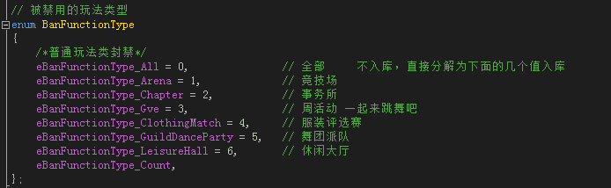

2封禁/解封玩法

cmd=4221#area=1#partition=1#platid=1#openid=320#type=0#ban_date=1#reason=testresason#force_sync=1#source=1#serial=1

1）ban_date单位：天

2）resason只是保存在数据库可查看，真正玩家看到的理由是走表配置，如果是解封，ban_date设置为0

3) type

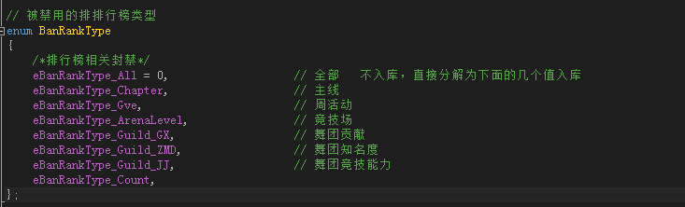

3修改删除道具

cmd=4107#area=1#partition=1#platid=1#openid=320#role_name=leex_test1#itemlist_count=1#item_id0=0001007501#item_type0=1001#item_num0=1#source=1#serial=1#force_sync=1

4禁止上传或者同步新增了几个同时被禁禁的入口

cmd=4207#area=1#partition=1#platid=1#openid=320#time=123

5 删除图片增加了给发送邮件通知

cmd=4209#area=1#partition=1#platid=1#openid=320#url=http://183.57.50.47/QQXWSY/3171660037642788096/b1226eab4d5b7da7c5df028f73360a33/1500

## 十九.十二月版本内容

1、解锁新手引导type（0强制引导1当前引导2所有引导）

cmd=4257#area=1#partition=2#platid=3#openid=9DC0F63749770628500B51528g1D589E#type=1